**2019～2020学年第二学期学位英语考试考生须知**

**考前准备工作：**

一、考前考生根据学校通知时间参加超星学习通考试平台及zoom考试监控平台设备测试。考生确认已读考场规则，以手签或电子签名形式签署在线学位英语考试承诺书，并根据通知要求时间和格式上传学习通平台。

二、学生参加考试设备可以电脑或智能手机，需要完成两个平台同时在线，一个平台用来参加线上考试（建议设备为电脑），另外一个平台用来支持摄像监控（建议设备为手机）。有困难实现两个平台同时在线的考生，需写情况说明提交所属学院辅导员，学院核实情况后提前教务处报备。

监控机位保障视频传输，从学生侧后方距离1～2米拍摄，确保监控机位能从侧后方清晰显示考生上半身及考试环境，监考老师能够从监控机位清晰看到主机位屏幕和桌面等。屏幕显示效果图如下。

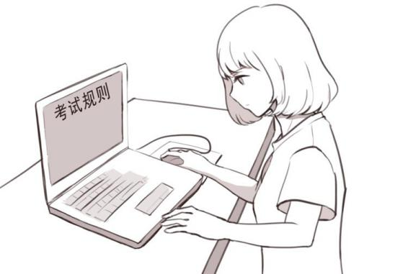

三、考生开考前一小时（8∶00～9∶00）根据分配zoom号登录学位英语在线考试监控系统，进行考试监控设备调试准备，每位考生在考场内只有一个身份登录，分别检查摄像头、麦克风及扬声器等可以正常使用，保持电量充足、网络畅通。

四、监控系统迟到30分钟以上的考生原则上不能登录在线考试系统。

五、须按主考教师要求进行身份确认，要求学生手持身份证正面拍照，合影照片清晰显示校园卡信息及考生样貌，照片以附件形式按要求上传平台备监考老师核查。

六、考生根据要求修改考试系统中的名称为：考号+学号+姓名(如：19+0111163*4+顾**)。

七、考生除准备一张空白草稿纸外，严禁携带任何资料进入考试区域，如发现以违纪处理。

八、考试前须保证设备电量充足，建议考试期间设备接通电源，网络连接正常。须关闭移动设备通话、录屏、音乐、闹钟等可能影响正常考试的应用程序。

**考试期间：**

九、在考试期间，考生不得利用其他平台传递答题信息，如发现舞弊行为按考场违纪处理。

十、考试开启摄像头全程进行录像及监控，请考生正面屏幕并注意言行举止。

十一、考试全程禁止口罩、帽子等，不得对面部进行遮挡并露出双耳，仅听力测试期间可以佩戴耳机。

十二、建议考生在独立房间中独立作答，周围不得有其他人和声音进行干扰。考试过程中严禁与其他人员交谈。

十三、每名考生不能离开考试答题界面。如遇断电、断网及硬件设备（如鼠标、键盘、显示器）故障等问题，请考生重新登录进行作答，系统不会停止计时，但已作答记录会全部保存。

十四、考生在考试期间遇到电脑故障、网络或信号等原因造成不能重新登录时，考生须及时联系监考教师，按照要求启动应急预案相关措施，其他情况无故不能完成考试的或由于考生个人原因致使考试中断的，视为考生自动放弃考试。

十五、考生在考试时间内按主考教师要求提交考卷，考试结束时间到考试系统自动停止答题。

十六、交卷离开后不能再进入考试系统。线上考试截止时间后，等监考人员宣布可以离场方能关闭摄像头离开监控区域。